**Игровая технология**

Дошкольный возраст –важнейший период становления личности. Предназначение дошкольного образования на современном этапе состоит не только в формировании определенной суммы знаний, но и в развитии базовых способностей личности, ее социальных и культурных навыков, здорового образа жизни. Необходимым условием реализации федеральных государственных образовательных стандартов дошкольного образования в настоящее время становится психологическое сопровождение воспитательно-образовательного процесса.

Под психологическим сопровождением понимается система профессиональной деятельности педагога-психолога, направленная на реализацию основной общеобразовательной программы дошкольного образования, а также на создание социально-психологических условий для успешного воспитания, обучения и развития ребёнка на каждом возрастном этапе.

Основная задача педагогов дошкольного учреждения, в том числе педагога-психолога, – выбрать методы и формы организации работы с детьми, инновационные педагогические технологии, которые оптимально соответствуют поставленной цели развития личности.

Изучив многие интересные разработки и обучающие технологии, адаптировав их в соответствии с контингентом детей, их возрастом, уровнем развития, интересами и потребностями, применяю в своей практической деятельности, в том числе, игровые технологии.

Игровые технологии — это фундамент всего дошкольного образования. В свете ФГОС личность ребенка выводится на первый план, и теперь все дошкольное детство должно быть посвящено игре. Игра представляет собой особую деятельность, которая расцветает в детские годы и сопровождает человека на протяжении всей его жизни. Не удивительно, что проблема игры привлекала и привлекает к себе внимание исследователей: педагогов, психологов, философов, социологов, искусствоведов, биологов.

В исследованиях Л. С. Выготского, А. Н. Леонтьева, А. В. Запорожца, Д. Б. Эльконина игра определяется как ведущий вид деятельности, который возникает не путѐм спонтанного созревания, а формируется под влиянием социальных условий жизни и воспитания. В игре создаются благоприятные условия для формирования способностей производить действия в умственном плане, осуществляет психологические замены реальных объектов.

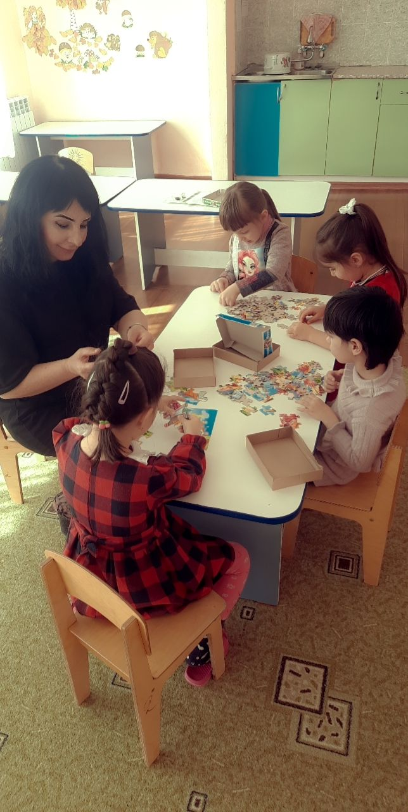В игре ребенок развивается как личность, у него формируются те стороны психики, от которых впоследствии будет зависеть успешность его социальной практики. Игра является полигоном для социальных проб детей, т. е. тех испытаний, которые выбираются детьми для самопроверки и в процессе которых ими осваиваются способы решения возникающих в процессе игры проблем межличностных отношений. В игре создается базис для новой ведущей деятельности – учебной.

Самое щадящее, комфортное обучение детей – это обучение в игре. Игра успокаивает, лечит. При этом, игры имеют множество познавательных, обучающих функций.

В психологической практике игровая деятельность выполняет такие функции:

* развлекательную (это основная функция игры - развлечь, доставить довольствие, воодушевить, пробудить интерес);
* коммуникативную: освоение диалектики общения;
* игротерапевтическую: преодоление различных трудностей, возникающих в других видах жизнедеятельности;

диагностическую: выявление отклонений от нормативного поведения, изучение особенностей межличностных отношений, самопознание в процессе игры;

* коррекционную: внесение позитивных изменений в структуру личностных показателей;
* социальную: включение в систему общественных отношений, усвоение норм человеческого общежития.

Период дошкольного детства является наиболее благоприятным для формирования необходимых психических функций и социально значимых качеств личности. Именно в это время закладываются предпосылки будущей учебной деятельности ребенка, идет активное развитие его познавательных возможностей.

Все это делает особо важным участие психолога в проведении развивающее-профилактической работы с детьми. Без использования игровых технологий немыслима работа психолога в детском саду. В своей работе использую игры на развитие внимания, памяти, мышления, воображения, речи, коррекцию самооценки, развитие произвольности; использую коммуникативные, дидактические, интерактивные игры. Игра для ребенка дошкольника – это символический язык для самовыражения.

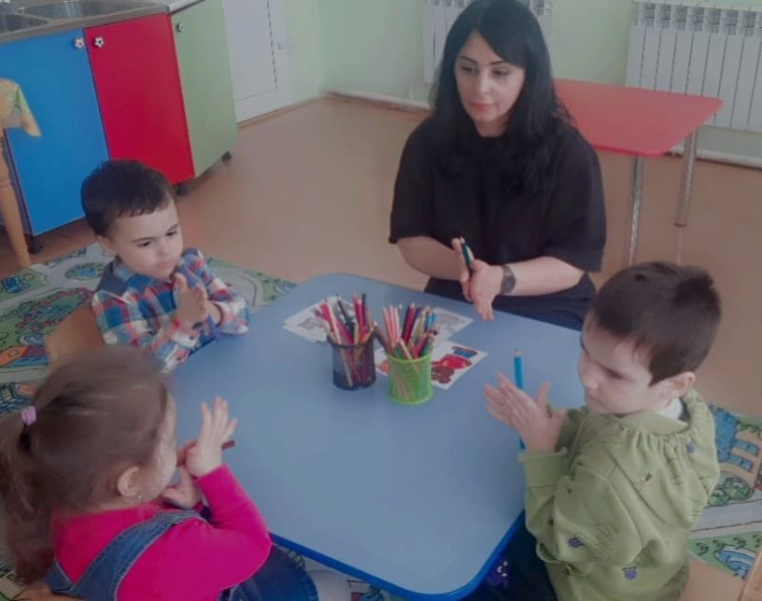Специфика работы педагога-психолога в дошкольном учреждении состоит в том, что он должен владеть большим количеством различных игровых технологий, методов и приемов, уметь их комбинировать. Наблюдая за тем, как ребенок манипулирует игрушками, может увидеть, как он относится к себе, к значимым взрослым, к своим сверстникам, к событиям в своей жизни и др. В процессе игры ребенок начинает лучше понимать свои чувства, развивается способность к принятию собственных решений, повышается самооценка, коммуникативные навыки.

Ценность игры заключается и в том, что она позволяет создавать детям различные формы общения. Любая игра представляет собой некоторую ситуацию со своим сюжетом, конфликтом и действующими лицами.

Ситуация игры – это отражение ситуации реальной жизни. Через сюжетно-ролевые, подвижные и другие игры формируются коммуникативные способности и качества ребенка: умение распознавать эмоции других и владеть своими чувствами, позитивное отношение к другим людям, умение сопереживать. Развивается так же умение выражать свои потребности и чувства с помощью вербальных и невербальных средств, взаимодействовать и сотрудничать в коллективе. Играя вместе, дети начинают учитывать желания и действия другого ребенка, учатся отстаивать свою точку зрения, строить и реализовывать совместные планы, так что игра оказывает большое влияние на развитие общения детей.

Игровые моменты очень важны в педагогическом процессе, особенно в период адаптации детей в детском учреждении. В этот период активно участвую в проведении игр с детьми. Первые игровые ситуации всегда фронтальные, чтобы ни один ребенок не чувствовал себя обделенным вниманием. Это игры типа ―Хоровод‖ и ―Выдувание мыльных пузырей‖. Начиная с двух - трех лет основная задача игр - это формирование эмоционального контакта, доверия детей к педагогу, умения видеть в нем доброго, всегда готового прийти на помощь человека (как мама, интересного партнера в игре.

Как доказано в исследованиях Н. Я. Михайленко, Е. Е. Кравцовой, игры развиваются в следующей последовательности:

* младший возраст – ролевая игра *(игра-диалог)*;
* средний возраст – игра с правилами, театрализованная игра;

старший возраст – игра с правилами, режиссёрская *(игра – фантазия, игра-драматизация)*.

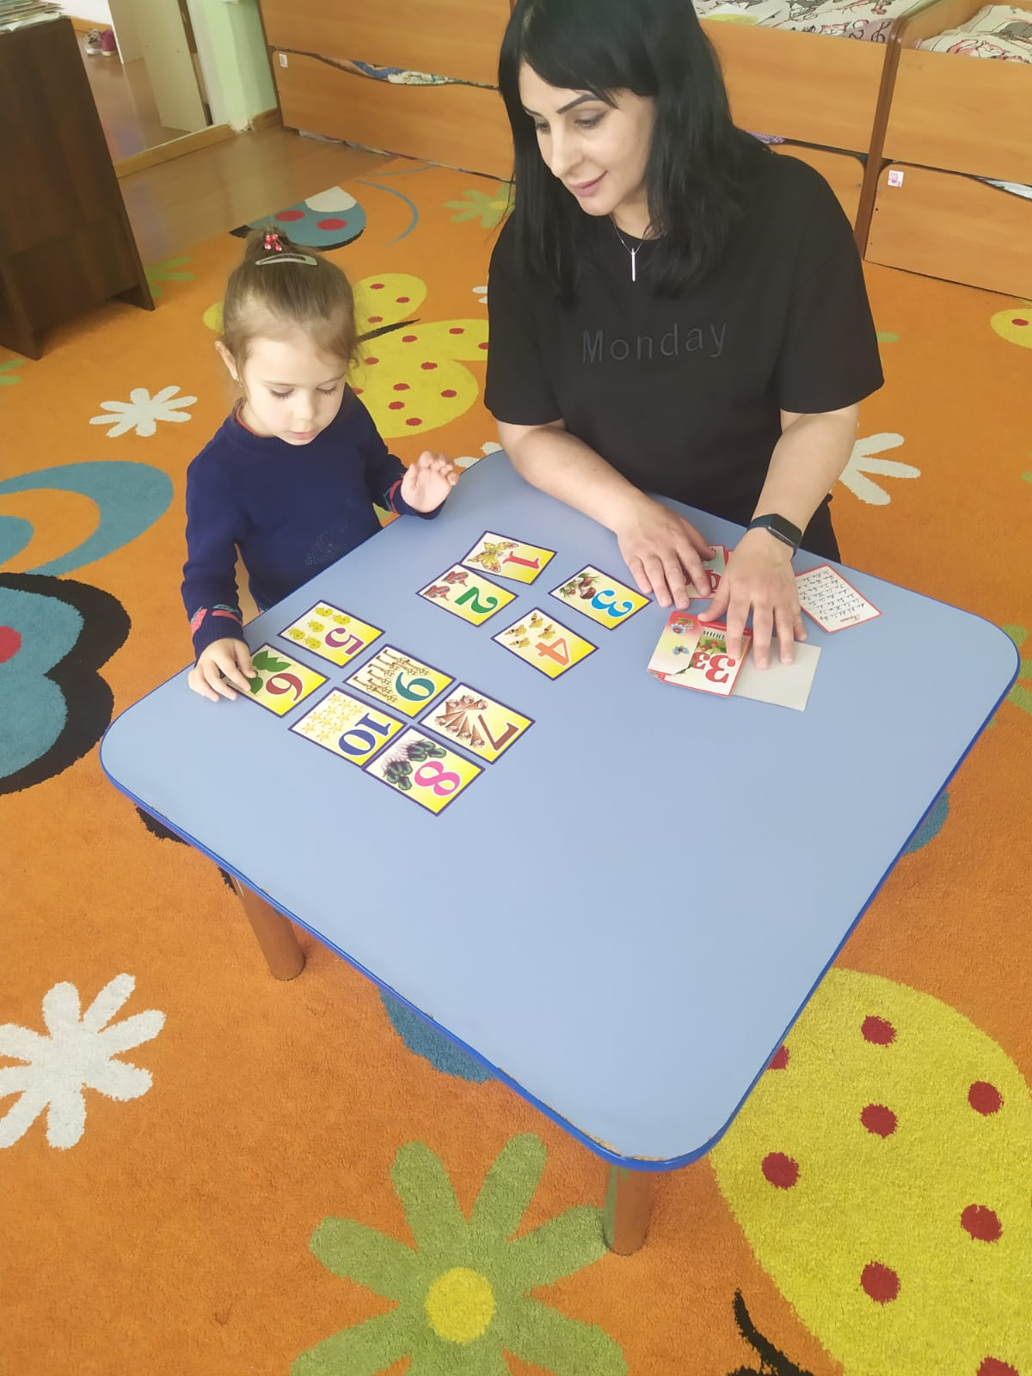Комплексное использование игровых технологий разной целевой направленности помогает подготовить ребенка к школе. С точки зрения формирования мотивационной и эмоционально-волевой готовности к школе, каждая игровая ситуация общения дошкольника со взрослыми, с другими детьми является для ребенка ―школой сотрудничества‖, в которой он учится и радоваться успеху сверстника, и спокойно переносить свои неудачи; регулировать свое поведение в соответствии с социальными требованиями, одинаково успешно организовывать подгрупповые и групповые формы сотрудничества. Проблемы формирования интеллектуальной готовности к школе решают игры, направленные на развитие психических процессов, а также специальные игры, которые развивают у детей элементарные математические представления, знакомят его со звуковым анализом слова, готовят руку к овладению письмом.

Таким образом, к феномену игры стоит относиться как к уникальному явлению детства. Игра – это не только имитация жизни, это очень серьезная деятельность, которая позволяет ребенку самоутвердиться, самореализоваться. Указанные свойства детской игры делают ее в руках педагога-психолога действенным средством психологической помощи ребенку и позволяют решить одновременно несколько различных задач: снятие психоэмоционального напряжения, обеспечение психологической разгрузки детей, сообщение им сведений развивающего и воспитательного плана, побуждение к активизации самостоятельной познавательной деятельности, осуществление диагностических и коррекционных мероприятий и т. п.

Кроме того, игровые технологии использую в психопрофилактический работе с педагогическим коллективом, организуя тренинговую работу, направленную на сплочение коллектива, снятие эмоционального напряжения, профилактику эмоционального выгорания, развитие творческого мышления и креативности.

Главный компонент игровых технологий - непосредственное и систематическое общение участников образовательного процесса.

Игровые технологии:

* активизируют педагогов;
* повышают познавательный интерес;
* вызывают эмоциональный подъем;
* способствуют развитию творчества;
* максимально концентрирует время занятий за счет чётко сформулированных условий игры.

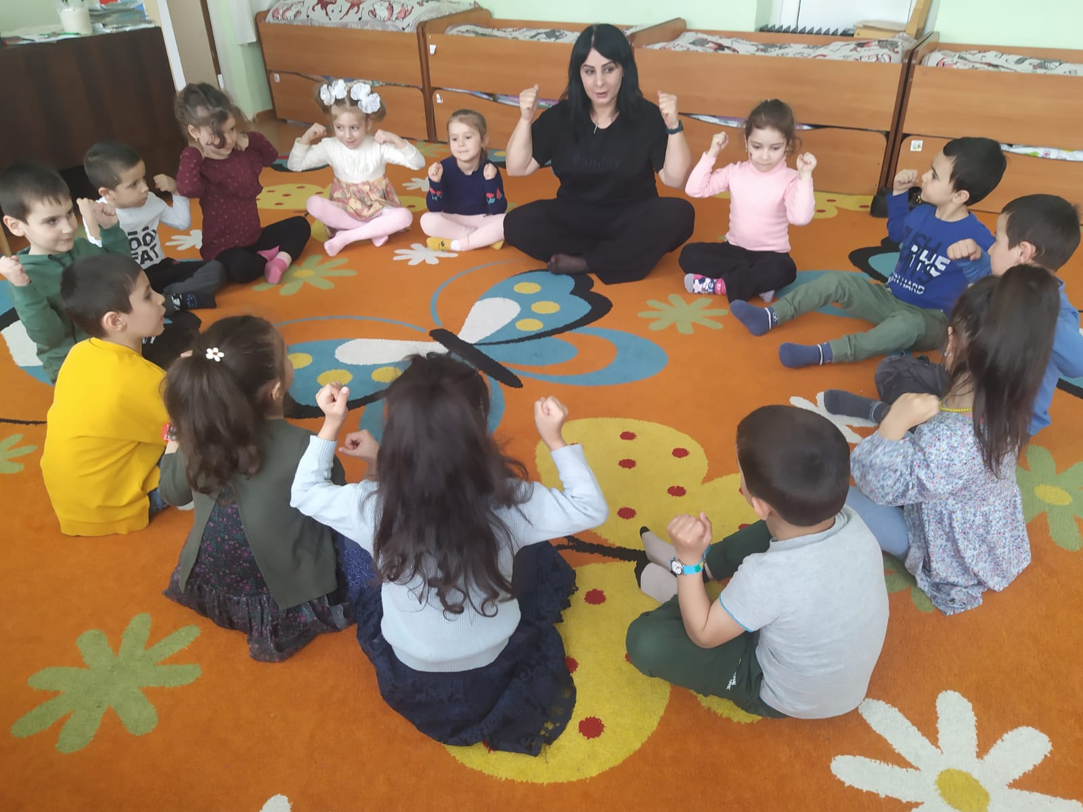Игровые тренинговые занятия проходят очень живо, в эмоционально благоприятной психологической обстановке, в атмосфере доброжелательности, свободы, равенства, при отсутствии изоляции пассивных участников. Игровые технологии помогают педагогам раскрепоститься, появляется уверенность в себе.

**Педагог-психолог:** Гайдаралиева Э. Ш.